**Phòng Giáo dục và Đào tạo .....**

**Trường Tiểu học .....**

**Đề thi giữa kì 1 Toán lớp 1**

*(Bộ sách: Cánh diều)*

*Thời gian làm bài: .... phút*

**Câu 1** (2 điểm) Cho các số 7, 10, 4, 5, 1, 3; hãy sắp xếp các số theo thứ tự:

a) Từ bé đến lớn.

b) Từ lớn đến bé.

**Câu 2** (2 điểm) Điền dấu <, >, = thích hợp vào chỗ chấm:

| 2 ...... 4 | 6 ...... 10 | 8 ...... 2 |
| --- | --- | --- |
| 1 + 2 ...... 0 | 2 + 3 ...... 1 + 4 | 3 + 0 ...... 1 + 2 |

**Câu 3** (2 điểm) Viết số thích hợp vào ô trống (theo mẫu)

***Mẫu:***

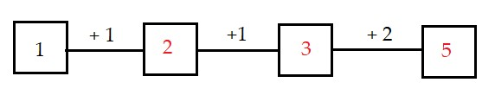

***Bài toán:***

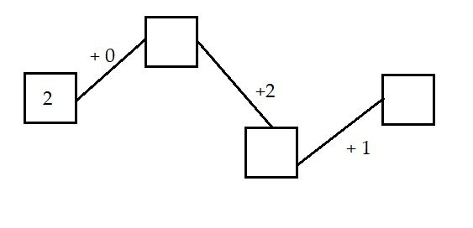

**Câu 4** (2 điểm) Điền số thích hợp vào chỗ chấm:

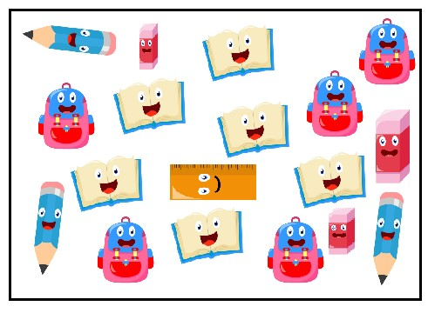

+ Trên hình vẽ có ......bút chì, ......quyển sách, ......thước kẻ, .......cặp sách, ......cục tẩy.

**Câu 5** (2 điểm) Điền số thích hợp vào chỗ chấm:

Hình vẽ dưới đây có ......hình tròn, ......hình chữ nhật, ......hình tam giác, ......hình vuông.

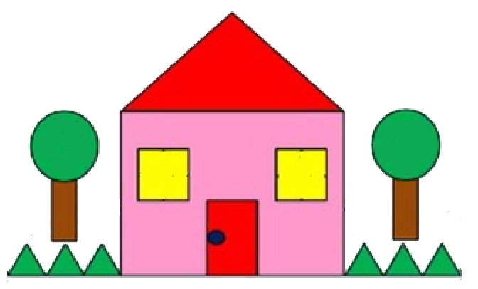

**Câu 6**: Hãy cho biết có bao nhiêu số tự nhiên nhỏ hơn 45?

Trả lời:

Có tất cả ..... số tự nhiên thỏa mãn đề bài.

**Câu 7**: Trong lớp 1A, tổ một có 13 bạn. Nếu tổ một thêm 2 bạn nữa thì số bạn ở tổ một bằng số bạn ở tổ hai. Hỏi cả hai tổ có bao nhiêu bạn?

Trả lời:

Cả hai tổ có ...............bạn

**Câu 8:** Số A trừ đi 32 bằng số 21 cộng với 43 thì số A phải là số nào?

Trả lời:

Số A phải là số ..........